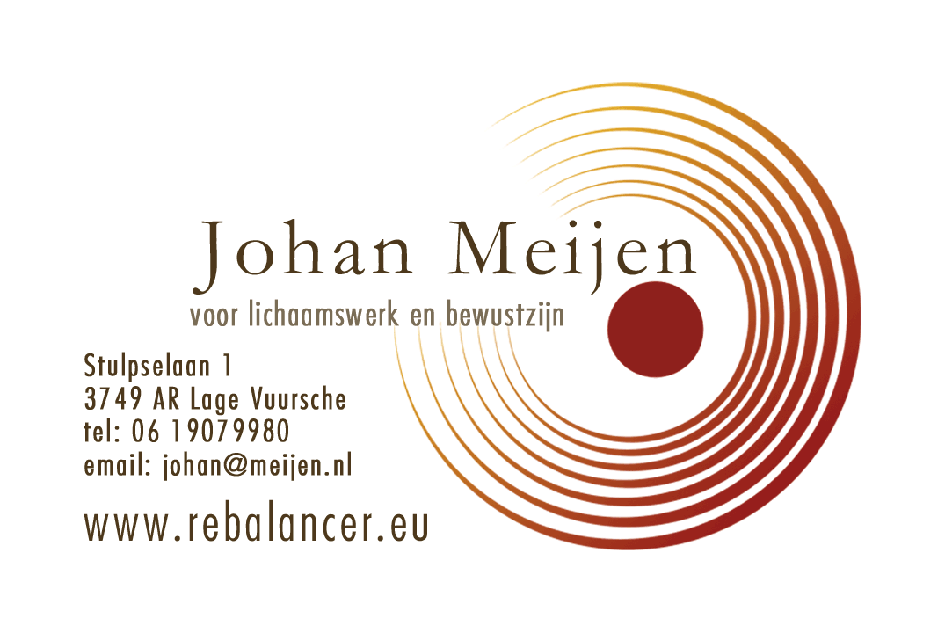

Verklaring toestemming ouder(s)/verzorger(s)/voogd
voor behandeling van minderjarige kinderen

Behandeling bij Praktijk Johan Meijen is alléén mogelijk als, naast de jeugdige vanaf 12 jaar, álle bevoegde gezagsdragers toestemming hebben gegeven. Deze toestemming geldt ook voor de ouder, die wel ouderlijk gezag heeft maar niet bij de hulpverlening door Praktijk Johan Meijen) betrokken is.

Hierbij geven de ouder(s)/verzorger(s)/voogd aan Praktijk Johan Meijen toestemming voor behandeling van:

Naam kind/jeugdige:

Geboortedatum:

De toestemming geldt tot het moment dat deze wordt ingetrokken of de behandeling wordt
beëindigd.

Naam moeder/verzorger:  Ouderlijk gezag  0 ja  0 nee  Toestemming  0 ja  0 nee  Datum:  Handtekening: | Naam vader/verzorger:  Ouderlijk gezag  0 ja  0 nee  Toestemming  0 ja  0 nee  Datum:  Handtekening:

Toelichting

Toestemming van bevoegde gezagsdragers voor kinderen tot 12 jaar is wettelijk verplicht, van 12 tot 16 jaar is wettelijk verplicht, tenzij hier wettelijk gegronde redenen zijn om hier vanaf te wijken, vanaf 16 jaar is deze toestemming niet meer nodig. Op grond van de Wet Geneeskundige Behandel Overeenkomst (WGBO) moeten beide ouders die gezamenlijk het gezag hebben, altijd beiden toestemming geven voor onderzoek en/of behandeling van hun zoon/dochter. Dit geldt zowel in de situatie dat de ouders bij elkaar zijn als in de situatie dat de ouders gescheiden zijn.

